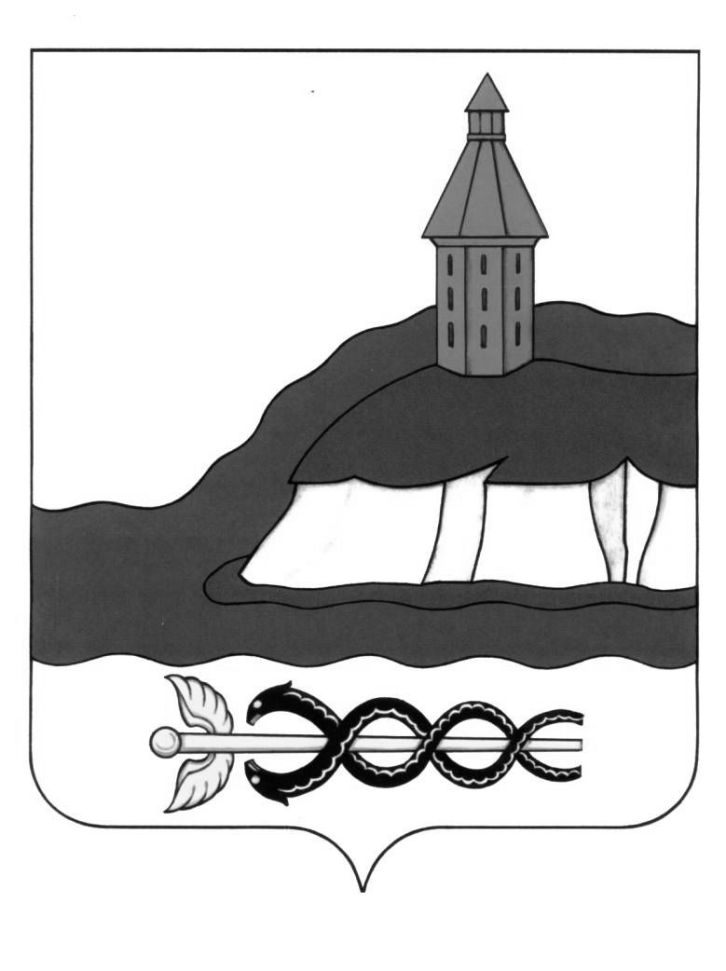

АДМИНИСТРАЦИЯ

КАЛАЧЕЕВСКОГО МУНИЦИПАЛЬНОГО РАЙОНА

ВОРОНЕЖСКОЙ ОБЛАСТИ

### ПОСТАНОВЛЕНИЕ

от «19» декабря 2024 г. № 1594

г. Калач

**О признании утратившим силу постановления администрации Калачеевского муниципального**

**района от 13.12.2023 г. № 1211**

В целях приведения нормативно правовых актов Калачеевского муниципального района Воронежской области в соответствие с действующим законодательством, руководствуясь Федеральными законами от 06.10.2003 № 131-ФЗ «Об общих принципах организации местного самоуправления в Российской Федерации», Уставом Калачеевского муниципального района Воронежской области, администрация Калачеевского муниципального района Воронежской области п о с т а н о в л я е т:

* 1. Признать утратившим силу постановление администрации Калачеевского муниципального района Воронежской области от 13 декабря 2023 г. № 1211 «О тарифах на услуги МП «Колхозный рынок».
  2. Опубликовать настоящее постановление в Вестнике муниципальных правовых актов Калачеевского муниципального района Воронежской области.
  3. Контроль за исполнением настоящего постановления возложить на заместителя главы администрации Калачеевского муниципального района Воронежской области Татарникову С.И.

|  |  |  |
| --- | --- | --- |
| Глава администрации  Калачеевского муниципального района |  | Н.Т. Котолевский |